美國藝術家 James McNabb 木雕天際線作品
於 M.A.D.Gallery 展出

在創意、專注與熱忱的激盪之下，美國藝術家 James McNabb 利用超凡的藝術技巧與無窮想像力，將木材雕刻成虛擬的城市天際線。此次非常榮幸宣布，將於日內瓦M.A.D.Gallery展出 URBIS 系列，集結藝術家創作的六件抽象城市雕塑，壯觀程度令人「木」不轉睛。

「我是一個全力以赴的人，做每件事情都會百分之百投入。我充滿好奇心，但同時也小心謹慎，而且非常敏感，」James 這麼形容自己。「我希望作品可以呈現出我的熱忱，並注入我的能量與感情，讓觀眾在欣賞作品時可以體會到我所經歷的一切。」

作為旁觀者，容易迷失在這些抽象城市的繁複細節之中，並於都會裡一條條垂直的街道漫步之時，構思著對未來生活的迷人想像。

URBIS 系列

URBIS 系列具體呈現 James 腦海中複雜精細的建築結構，從頂天立地的摩天大樓和辦公大樓，到高聳的公寓大樓，一次呈現。如此細膩精美的作品是由無數的時間與才華一點一滴積累而成的結晶。每一棟木製摩天大樓皆利用帶鋸機巧妙雕刻製作，接著一片一片仔細組裝，打造出壯麗的都市景觀。
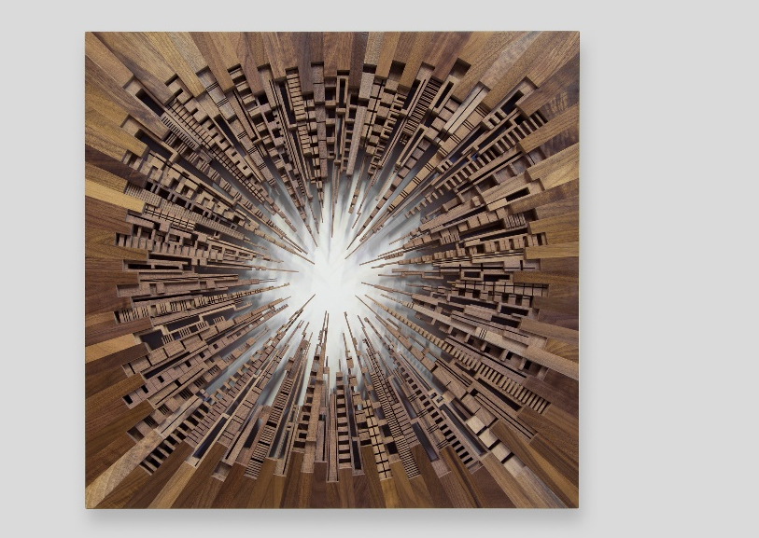
在城市廣場 (City Square) 雕塑作品中，James 將每棟大樓上下顛倒並巧妙排列，天際在中央交會，外圈則向四邊擴散，讓天際線看起來彷彿一個都市街區。此作品由 102 個特殊結構組成，材質為北美胡桃木，且每一片都經過仔細磨砂與上漆直至無瑕，以完成整體設計。作品當代感十足，尺寸為 66 x 66 x 6 公分。

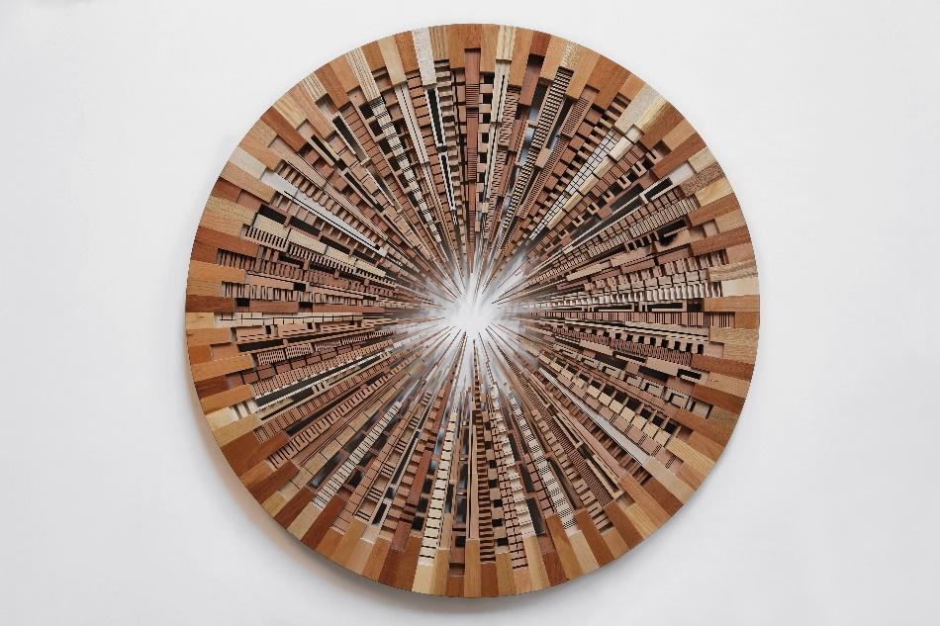

透過精準擺放每一座狹長木塔，ACK CTY WHL 將現代大都會搖身一變成為精雕細琢的球體，宛如藝術品般精美。圓滑簡單的球體外圍與內圈逾百個極其華麗複雜的上層結構形成明顯對比。觀看的當下便能想像出這個圓形世界中，城市生活的車水馬龍。留白的負空間則形成閃耀的太陽，為此建築大作更添層次與深度。作品直徑 91 公分，以櫻桃木、橡木、桃花心木和楓木等多樣木材製成，十分搶眼。

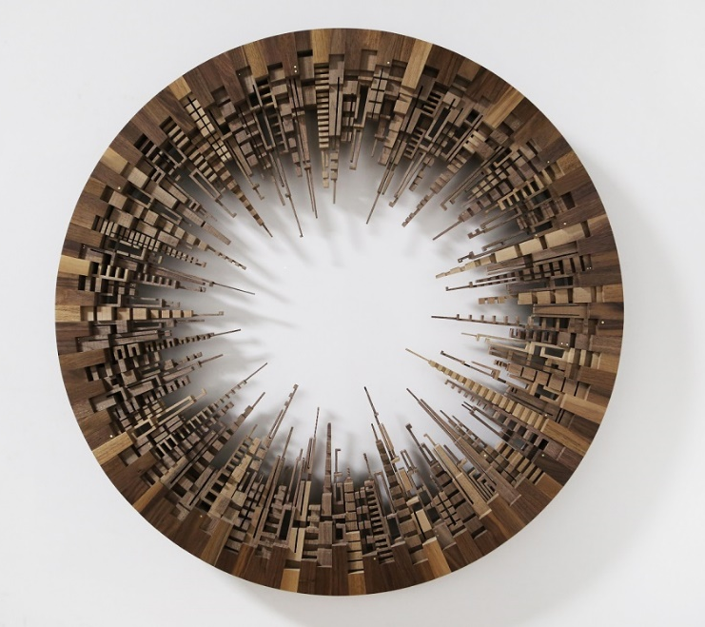

URB CTY WHL 採用類似設計，維持 ACK CTY WHL 雕塑的圓形架構，內層以北美胡桃木雕刻而成，風格現代，結構簡潔。這個旋轉的大都會設計簡約，令人舒心，巧妙呈現簡單生活的樣貌。

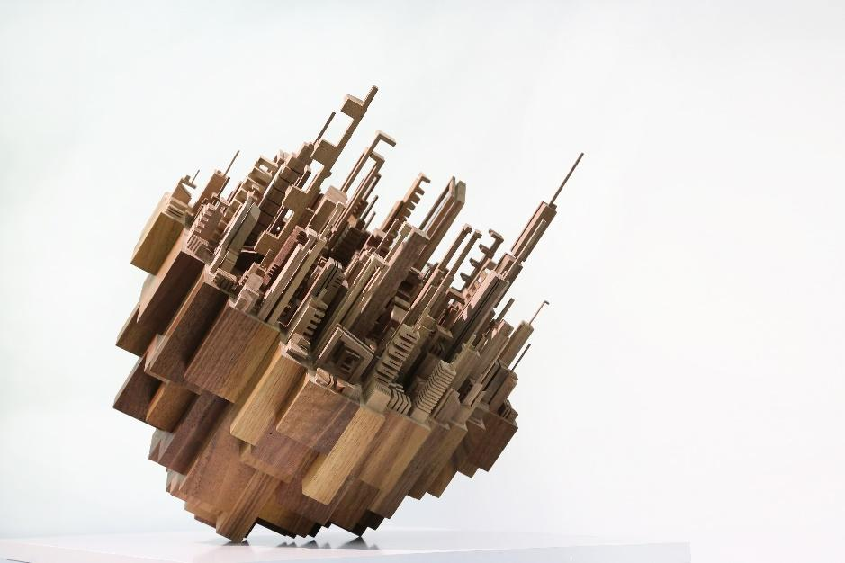
布局 (Disposition) 以完美平衡的手法呈現一座充滿高低錯落建築的繁忙城市。採用北美胡桃木製成一棟棟光滑細緻的高樓，並組裝成 46 x 46 x 51 公分的現代都會。從雕塑的邊緣可以鳥瞰城市街道，而且腦海中自然而然會浮現上坡或下坡的畫面，或單純只是在某處堅持著。

每件獨特作品都刻印 James McNabb 親筆簽名，並隨附證書。

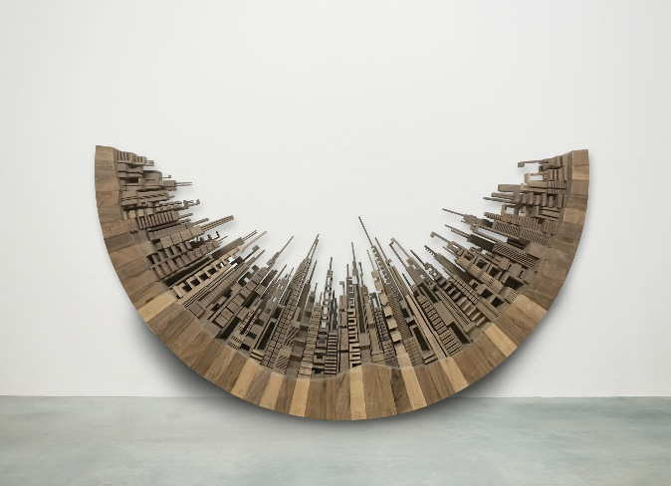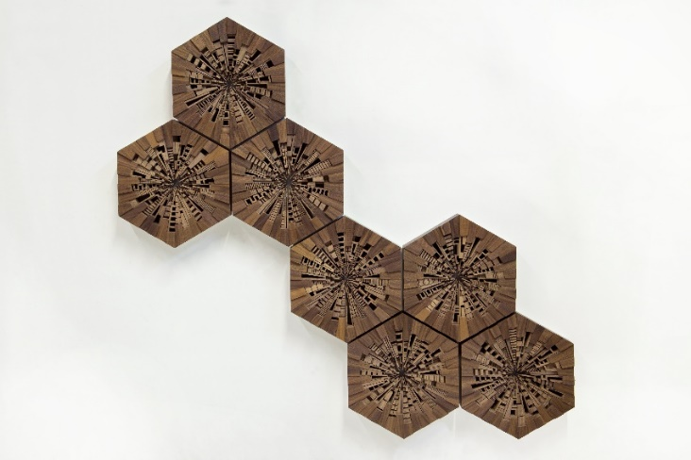

沉著 (Composure)
蜂巢 (Hive)

創作過程

與都市的快節奏同步，只要靈感乍現，就是創作過程的開始，James 也將快馬加鞭投入工作。他首先會快速把初步想法畫成草圖，然後再仔細描繪，最後做成數位圖像。若概念通過幾項必要測試後證實可行，他便著手制訂生產計劃，然後大批當地出產的木材隨即會迅速送達位於賓州的工作室，接著就開始大興土木。

原始木材需經過銑削與裁切等處理，完成所有步驟需耗費數小時的心血。James 發揮獨特的工藝長才，製作出雕塑的木製結構，然後親自順過每一個組裝步驟。

在創作時，James 主要使用的工具是帶鋸機，這台機器可以巧妙掌控木材並做出各式裁切，同時製作刻印。「對我來說，這台機器具高度可塑性，可以給予使用者非常細微的回饋，」James 解釋道。「我非常在意機器與素材之間的搭配，以及我的行為對產出作品會帶來什麼樣的影響。如果我們（創作者、素材、機器）合作無間，通常就能打造出美麗的作品。」

James 會在腦海中勾勒出每一棟塔樓的樣貌，然後以雙手靈活導引木材，透過帶鋸機裁切出每一個結構細節。「我喜歡把時間花在帶鋸機上，仔細裁切每一塊木材。這需要耐心和專注，因為一次只會切一塊，而且都是我親自處理，不假他人之手。」所有結構都製作完成後，James會一片一片組裝；接著將整個雕塑仔細磨砂至表面光滑並上亮光漆，以凸顯木頭紋路。

由於每個藝術作品均含有大量零件，而且每一片都要從原始木材做起，因此製作時間約需 10 到 12 週。

藝術家介紹

在高中某次的木工課上，年僅 16 歲的 James McNabb 發現了自己的創作利基，繼而踏上藝術家之路。2008 年他自羅徹斯特理工學院美國工藝學系畢業，練就基礎木工技巧與家具設計的功夫。在羅徹斯特的這段時間，James 開始一頭栽進工藝世界。同時，他特別著迷於以自然材料、樹木與木頭創作。漸漸地，他的作品開始有了轉變，不再以實用性為主，而是著重表現力，這時他才意識到自己已經跨入藝術領域。2012 年，他取得賓州印第安那大學碩士學位，期間設計出他的代表作「城市系列」(The City Series)，這個木雕系列深入探索都市景觀的無限可能，以及與人類之間的關係。

時至今日，James McNabb 最出名的是以天際線為靈感的各式木雕作品。這些獨一無二的藝術品揉合傳統木工與實驗藝術，創造全新的都市景觀。

James 位在賓州的工作室可以依據他的需求隨時調整，擺滿了許多成品和進行中的計畫。他說：「我可以在新的概念中加入過去的創意，並將其化為現實，同時藉由新舊融合，共同激盪出未來的想像。這是一個隨時變動的空間，需要經常移動和重新擺設，才能為新作品騰出位置。」

對 James 而言，藝術創作是幫助他面對人生起伏的重要管道，也能帶來平靜。藝術對他的人生有利也有弊。「當生活陷入一片混亂局面，我會回到這個平靜的空間。在我迷失的時候，藝術給了我一個目標。」

